 | COLÉGIO PEDRO II - CAMPUS SÃO CRISTÓVÃO III  APROFUNDAMENTO DE MATEMÁTICA – 2016  PROFESSORES: GODINHO / MARCOS  AULA 6: Geometria Espacial |  | 

RESUMO - GABARITO

Poliedros
Relação de Euler
Um poliedro convexo e regular se, e somente se, essa relação for verdadeira.

V + F = A + 2

V = número de vértices
A = números de arestas
F = número de faces
Poliedros regulares

Denominamos poliedro convexo regular os poliedros cujas faces correspondem a regiões poligonais regulares e congruentes e em cujos vértices concorre um mesmo numero de arestas. Existem apenas 5 poliedros regulares convexos.

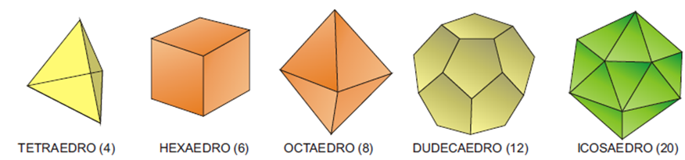

Soma das medidas dos ângulos das faces de um poliedro convexo
Em um poliedro convexo, a soma das medidas dos ângulos de todas as faces e determinada por:

S = ( V – 2 ) . 360º

Onde V é o numero de vértices.
Paralelepípedo retângulo

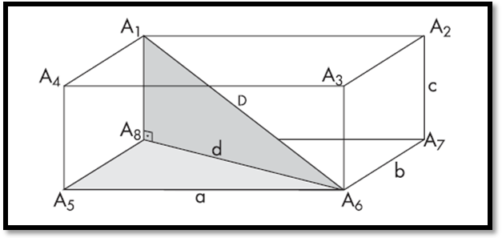

1) Diagonal do Paralelepípedo Retângulo: $D=\sqrt{a²+b²+c²}$
2) Área Total: $A_{t}=2\text{.}(a\text{.}b+a\text{.}c+b\text{.}c)$
3) Volume: $V=a\text{.}b\text{.}c$
Cubo
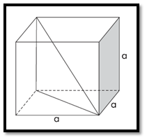
1) Diagonal do cubo: $D_{\text{cubo}}=a\text{.}\sqrt{3}\text{.}$
2) Área Total: $A_{t(\text{cubo})}=6\text{.}a²$.
3) Volume: $V_{\text{cubo}}=a³\text{.}$

Prismas Regulares
Considere um prisma reto regular com n lados da base.

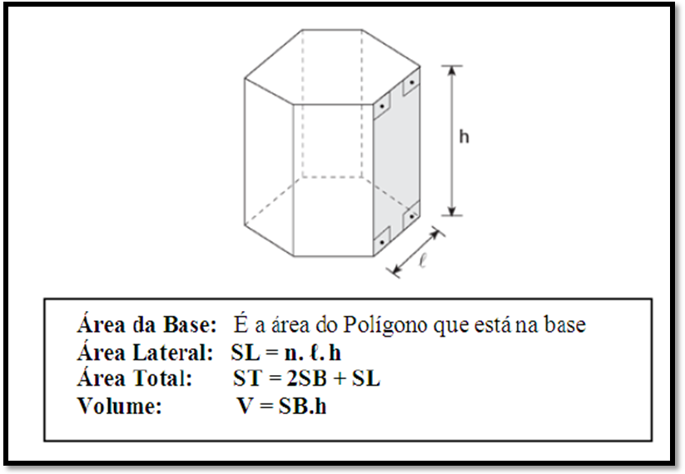

Cilindros

Áreas da superfície de um cilindro e Volume de Cilindro
Planificando o cilindro

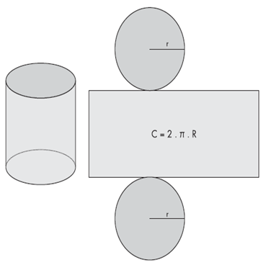
1) Área da base
S_{b} = π.r²

2) Área Lateral
S_{L} = 2.π. r.h

3) Superfície total
S_{t} = S_{L} + 2 S_{b}
S_{t} = 2. π .r .h + 2.π.r²
S_{t} = 2 π.r.( h + r )

4) Volume do cilindro
V = Sb . h ⇒ V = π.r².h

Pirâmides Regulares.
• O polígono da base é regular.
• O apótema do polígono regular é o apótema da base.
• As arestas laterais são congruentes.
• As faces laterais são triângulos isósceles.
• A altura da face lateral é o apótema da pirâmide (g).

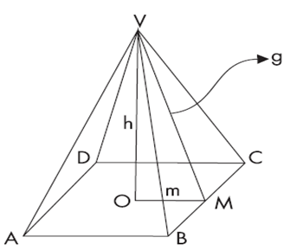
No triângulo VOM, temos:
g² = h² + m²

Áreas da superfície de uma pirâmide.

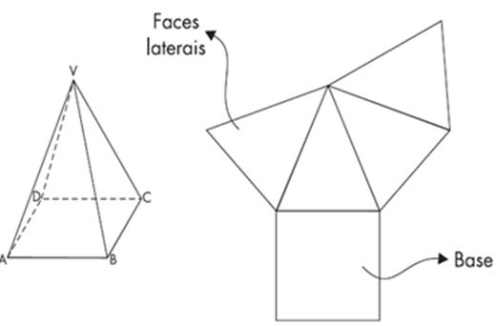

S_{total} = S_{lateral} + S_{base}

Volume de uma pirâmide

V = . S_{b} . h

Cone circular reto
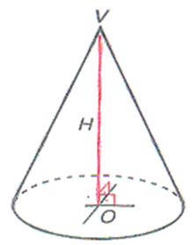
Cone circular reto é todo cone circular cujo eixo é perpendicular ao plano da base. Em todo cone circular reto, a altura é a medida do segmento cujos extremos são o vértice V e o centro o da base.
A secção meridiana de um cone circular reto é uma região triangular isósceles.

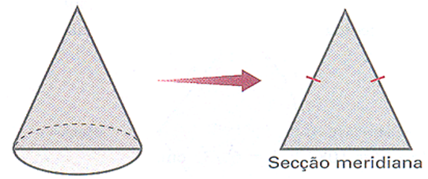

Cone eqüilátero
Todo cone circular reto cujas secções meridianas são regiões limitadas por triângulos eqüiláteros é chamado de cone eqüilátero.
Em todo cone eqüilátero a medida g de cada geratriz é igual ao diâmetro 2r da base: g = 2r.

Áreas da superfície de um cone e Volume do Cone

Planificando o cone
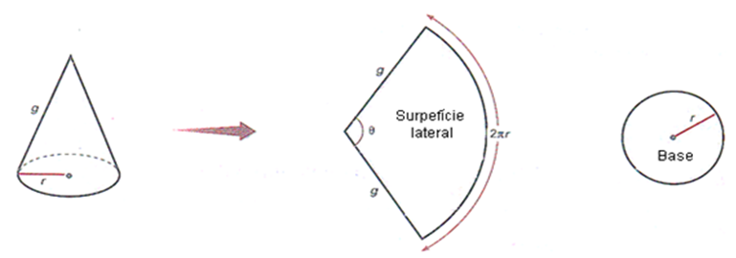
1) Área da base
S_{b} = π.r²

2) Área Lateral
S_{L} = π. r.g

3) Superfície total
S_{t} = S_{L} + S_{b}
S_{t} = π .r .g + .π.r²
S_{t} = π.r.( g + r )

4) Volume do cone
V = $\frac{1}{3}$.Sb . h ⇒ V = $\frac{1}{3}$.π.r².h
5) A medida θ do ângulo central do setor equivalente à superfície lateral do cone é:
$$θ=\frac{\text{360}º\text{.}r}{g}$$
Esfera

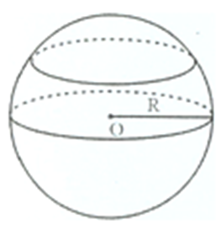
Área da superfície esférica
A= 4 πr²

Volume da esfera
V= πr³

Seção de uma Esfera

A interseção de um plano com uma esfera é um círculo. Esse círculo é máximo quando o plano passa pelo centro da esfera
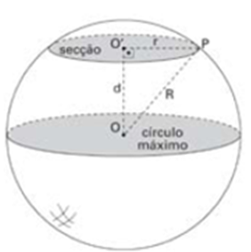

d é a distância entre o plano α e o centro da esfera.
R é o raio da esfera.
r é o raio da secção.

Relação: d² + r² = R²

Troncos

Tronco de Pirâmide
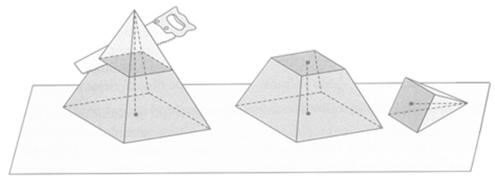

Tronco de Cone
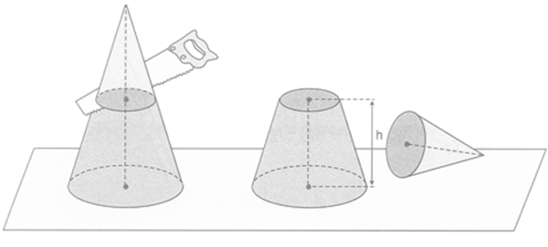
Tronco de pirâmide
1)
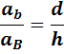

2)
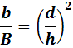

3)
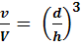

Tronco de cone
1)
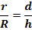

2)
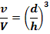
QUESTÕES – GABARITO

1) (UERJ) Na fotografia abaixo, observam-se duas bolhas de sabão unidas.
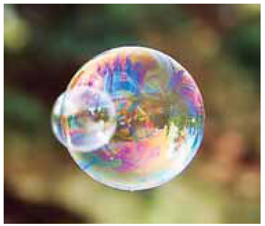
Quando duas bolhas unidas possuem o mesmo tamanho, a parede de contato entre elas é plana, conforme ilustra o esquema:
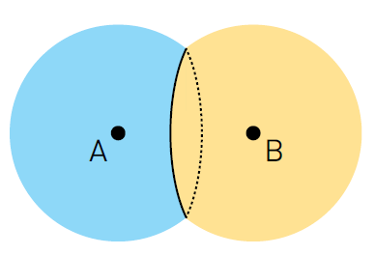
Considere duas bolhas de sabão esféricas, de mesmo raio R, unidas de tal modo que a distância entre seus centros A e B é igual ao raio R.
A parede de contato dessas bolhas é um círculo cuja área tem a seguinte medida:
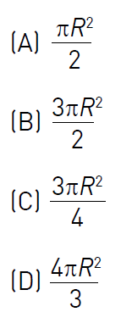
Gabarito: C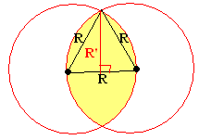

$$\begin{aligned}O \text{ raio do círculo formado pelo contato possui} \text{ raio R', cuja medida é a altura do triângulo equilátero,} \\ \text{conforme} \text{ mostrado} \text{na figura acima}\text{.} \\ i) R'=\frac{R\sqrt{3}}{2} \\ \text{ii}) \text{Área}(\text{cículo})=π\text{.}R^{'}²=π\text{.}{\left(\frac{R\sqrt{3}}{2}\right)}^{2}=\frac{3πR²}{4}\end{aligned}$$

2) (UERJ) Leia os quadrinhos:
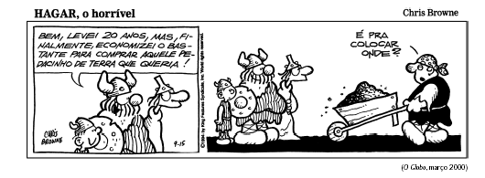
Suponha que o volume de terra acumulada no carrinho-de-mão do personagem seja igual ao do sólido esquematizado na figura abaixo, formado por uma pirâmide reta sobreposta a um paralelepípedo retângulo.

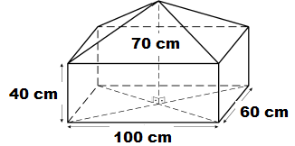
Assim, o volume médio de terra que Hagar acumulou em cada ano de trabalho é, em dm³, igual a:
(A) 12
(B) 13
(C) 14
(D) 15

Gabarito: D
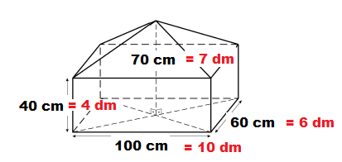
$$\begin{aligned}A \text{figura} é \text{composta} \text{de} \text{um} \text{paralelepípedo} \text{retângulo} e \text{de} \text{uma} \text{pirâmide}\text{.} \text{Logo}; \\ V=a\text{.}b\text{.}c+\frac{1}{3}\text{.}S_{\text{base}}\text{.}h→V=4\text{.}\text{10}\text{.}6+\frac{1}{3}\text{.}(\text{10}\text{.}6)\text{.}3→V=\text{240}+\text{60}→V=\text{300} \text{dm}³\text{.} \\ \text{Como} \text{são} \text{20} \text{anos}, o \text{volume} \text{médio}=\frac{\text{300}}{\text{20}}=\text{15} \text{dm}\text{³/}\text{ano}\text{.}\end{aligned}$$

3) (UERJ) Para a obtenção do índice pluviométrico, uma das medidas de precipitação de água da chuva, utiliza-se um instrumento meteorológico denominado pluviômetro.
A ilustração abaixo representa um pluviômetro com área de captação de 0,5 m² e raio interno do cilindro de depósito de 10 cm.
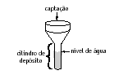
Considere que cada milímetro de água da chuva depositado no cilindro equivale a 1 L/m².
No mês de janeiro, quando o índice pluviométrico foi de 90 mm, o nível de água no cilindro, em dm, atingiu a altura de, aproximadamente:
(A) 15
(B) 25
(C) 35
(D) 45

Gabarito: A
$$\begin{aligned}\text{Como} 1 \text{mm} \text{de} \text{água} \text{equivale} a 1 L/m² e o \text{índice} \text{inf}\text{ormado} \text{foi} \text{de} \text{90} \text{mm}, \text{então} \text{foram} \text{depositados} \\ \text{90} L/m²\text{.} \text{Como} a \text{área} \text{de} \text{captação} é \text{de} 0,5 m\text{²,} \text{foram} \text{depositados} \text{45} \text{litros} \text{no} \text{pluviômetro}\text{.} \text{Logo}: \\ \begin{aligned}\left\{V(\text{cilindro})=π\text{.}R^{2}\text{.}h=π\text{.}(1\text{dm})^{2}\text{.}h | \right.\left\{V(\text{água})=\text{45}L=\text{45}{\text{dm}}^{3} | \right.\end{aligned} \\ \end{aligned}$$
4) (UERJ) Um recipiente cilíndrico de base circular, com raio R, contém uma certa quantidade de líquido até um nível h₀. Uma estatueta de massa m e densidade ρ, depois de completamente submersa nesse líquido, permanece em equilíbrio no fundo do recipiente. Em tal situação, o líquido alcança um novo nível h.
A variação (h-h₀) dos níveis do líquido, quando todas as grandezas estão expressas no Sistema Internacional de Unidades, corresponde a:
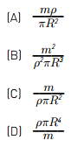

Gabarito: C
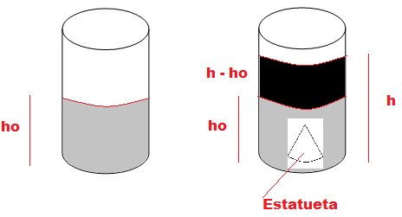
$$\begin{aligned}\text{Ao} \text{colocar} a \text{estatueta} o \text{nível} \text{do} \text{líquido} \text{subiu} e \text{ocupou} \text{uma} \text{região} \text{cilíndrica} (\text{mais} \text{escura}) \text{de} \\ \text{altura} (h−h_{0})\text{.} \text{Logo}: \\ V_{\text{estatueta}}=V_{\text{sobe}}→V_{e}=π\text{.}R²\text{.}(h−h_{0}) \\ ρ=\frac{m}{V_{e}}→V_{e}=\frac{m}{ρ}→π\text{.}R²\text{.}(h−h_{0})=\frac{m}{ρ}→(h−h_{0})=\frac{m}{ρ\text{.}π\text{.}R²}\end{aligned}$$
5) (UERJ) Considere o icosaedro abaixo, construído em plástico inflável, cujos vértices e pontos médios de todas as arestas estão marcados.

A partir dos pontos médios, quatro triângulos eqüiláteros congruentes foram formados em cada face do icosaedro. Admita que o icosaedro é inflado até que todos os pontos marcados fiquem sobre a superfície de uma esfera, e os lados dos triângulos tornem-se arcos de circunferências, como ilustrado a seguir:
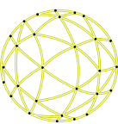
Observe agora que, substituindo-se esses arcos por segmentos de reta, obtém-se uma nova estrutura poliédrica de faces triangulares, denominada geodésica.

O número de arestas dessa estrutura é igual a:
(A) 90
(B) 120
(C) 150
(D) 180

Gabarito: B
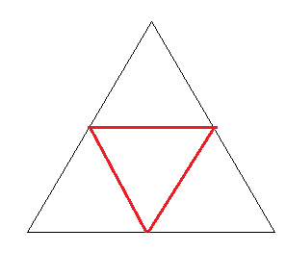
$$\begin{aligned}\text{Em} \text{cada} \text{triângulo} \text{das} \text{faces} \text{do} i\text{cos}\text{aedro} \text{marcamos} \text{os} \text{pontos} \text{médios} \text{dos} \text{lados}\text{.}, \text{conforme} \\ \text{figura} \text{acima}\text{.} \text{Assim}, \text{ficamos} \text{com} 4 \text{triângulos}\text{.} \\ \text{20} \text{Faces} \text{Triangulares}→\text{80} \text{Faces} \text{Triangulares}→\text{80} x 3 \text{lados}=\text{240} \text{lados}\text{.} \\ \text{Arestas}→A=\frac{\text{Total} \text{de} \text{lados}}{2}→A=\frac{\text{240}}{2}→A=\text{120}\end{aligned}$$
6) (UERJ) Um recipiente cilíndrico de 60 cm de altura e base com 20 cm de raio está sobre uma superfície plana horizontal e contém água até a altura de 40 cm, conforme indicado na figura.
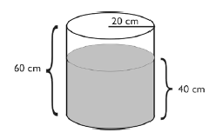
Imergindo-se totalmente um bloco cúbico no recipiente, o nível da água sobe 25%.
Considerando π igual a 3, a medida, em cm, da aresta do cubo colocado na água é igual a:
(A)$\text{10}\sqrt{2}$
(B)$\text{10}\sqrt[3]{2}$
(C) $\text{10}\sqrt{\text{12}}$
(D) $\text{10}\sqrt[3]{\text{12}}$

Gabarito: D

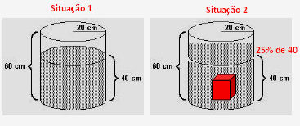

$$\begin{aligned}O \text{aumento} \text{da} \text{altura} (0,\text{25} x \text{40}=\text{10} \text{cm}) \text{foi} \text{provocado} \text{pelo} \text{cubo} \text{colocado} \text{dentro} \text{do} \text{cilindro}\text{.} \text{Logo}, \\ o \text{volume} \text{de} \text{água} \text{deslocada} é \text{igual} \text{ao} \text{volume} \text{do} \text{cubo}\text{.} \\ \begin{aligned}\left\{V_{\text{cubo}}=x^{3} | \right.\end{aligned} \\ \end{aligned}$$

7) (UERJ) Observe o dado ilustrado abaixo, formado a partir de um cubo, e com suas seis faces numeradas de 1 a 6.
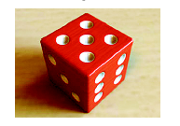
Esses números são representados por buracos deixados por semi-esferas idênticas retiradas de cada uma das faces. Todo o material retirado equivale a 4,2% do volume total do cubo.
Considerando π = 3, a razão entre a medida da aresta do cubo e a do raio de uma das semi-esferas, expressas na mesma unidade, é igual a:
(A) 6
(B) 8
(C) 9
(D) 10

Gabarito: D

$$\begin{aligned}\text{Há} \text{no} \text{total} (1+2+3+4+5+6)=\text{21} \text{semi}−\text{esferas}\text{.} \text{Considere} R o \text{raio} \text{da} \text{esfera} e \text{sendo} a \text{aresta} \text{do} \\ \text{cubo}, \text{temos}: \\ \begin{aligned}\left\{V(\text{semiesfera})=\frac{V(\text{esfera})}{2}=\frac{1}{2}\text{.}\left(\frac{4\text{.}π\text{.}R^{3}}{3}\right)=\frac{4\text{.}π\text{.}R^{3}}{6}=\frac{2\text{.}π\text{.}R^{3}}{3} | \right.\end{aligned} \\ \end{aligned}$$

8) (UERJ)
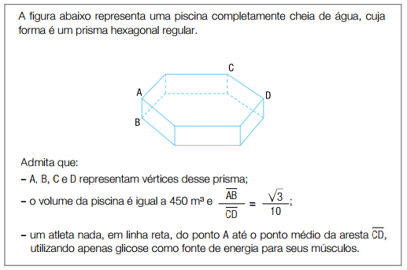
A velocidade média do atleta no percurso definido foi igual a 1,0 m/s. O intervalo de tempo, em segundos, gasto nesse percurso equivale a cerca de:
(A) 12,2
(B) 14,4
(C) 16,2
(D) 18,1

Gabarito: D
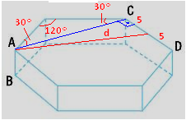

$$\begin{aligned}\begin{aligned}\left\{V=6×\left(\frac{l^{2}\sqrt{3}}{4}\right)×h=6×\left(\frac{{\overline{\text{CD}}}^{2}\sqrt{3}}{4}\right)×\overline{\text{AB}} | \right.\end{aligned} \\ \end{aligned}$$
9) (UERJ) A figura abaixo representa um recipiente cônico com solução aquosa de hipoclorito de sódio a 27%. O nível desse líquido tem 12 cm de altura.
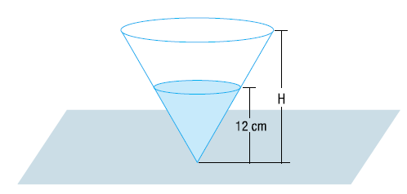
Para o preparo de um desinfetante, diluiu-se a solução inicial com água, até completar o recipiente, obtendo-se a solução aquosa do hipoclorito de sódio a 8%.
Esse recipiente tem altura H, em centímetros, equivalente a :
(A) 16
(B) 18
(C) 20
(D) 22

Gabarito: B
Considere que inicialmente a quantidade de hipoclorito seja V e com a diluição em água o percentual foi de 27% em relação a um volume inicial (Vi). Com o acréscimo da água, e somente da água, o percentual em relação ao volume final (Vf) foi de 8%, mas a quantidade de hipoclorito ainda é V. A razão entre os volumes é proporcional ao cubo da razão de suas dimensões.

$$\begin{aligned}i) \begin{aligned}\left\{\text{Situação}(\text{inicial});\frac{V}{\text{Vi}}=\text{27}\text{\%}→V=\text{27}\text{\%}\text{.}V_{i} | \right.\end{aligned} \\ \end{aligned}$$

10) (UERJ) Uma esfera de centro A e raio igual a 3 dm é tangente ao plano α de uma mesa em um ponto T. Uma fonte de luz encontra-se em um ponto F de modo que F, A e T são colineares. Observe a ilustração:
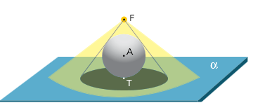
Considere o cone de vértice F cuja base é o círculo de centro T definido pela sombra da esfera projetada sobre a mesa. Se esse círculo tem área igual à da superfície esférica, então a distância FT, em decímetros, corresponde a:

(A) 10 (B) 9 (C) 8 (D) 7

Gabarito: C
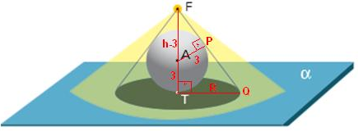

$$\begin{aligned}\text{A área da superfície esférica vale: } \\ A(\text{esfera})=4π{\left(r_{\text{esfera}}\right)}^{2}=4π(3)^{2}=4π(9)=\text{36}π\text{dm}² \\ \text{Essa superfície é a mesma do círculo que forma a sombra}\text{.}\text{ Logo:} \\ \begin{aligned}\left\{A(\text{esfera})=\text{36}π\text{dm}² | \right.\end{aligned} \\ \end{aligned}$$

Respostas:
1) C; 2) D; 3) A; 4) C; 5) B; 6) D; 7) D; 8) D; 9) B; 10) C

